Здраво, друштво! Са овим лекцијама и званично завршавамо последњи систем органа код човека, а то је систем органа за размножавање. Сада би требало да имате неку општу слику о томе како је ваш организам грађен, који су његови основни делови, како функционишу, како су међусобно повезани итд.

Шта ове недеље радимо?

ПРВО. Наслеђивање пола. Наследне болести везане за пол. Уџбеник стр 187.

Ову лекцију сте могли да слушате прошлог уторка. Налази се на следећем линку
https://mojaskola.rtsplaneta.rs/show/1434923/531/os7-biologija-nasledjivanje-pola-i-nasledne-bolesti

Шта је овде битно?
-Полне ћелије настају у деоби која се зове МЕЈОЗА
-Полне ћелије имају 23 хромозома од којих је један полни хромозом.
-Код жена тај полни хромозом је X, док код мушкараца може бити X или Y.
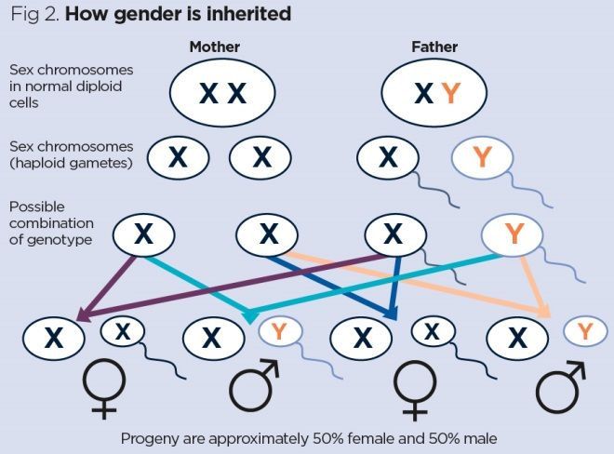
-Оплођењем (спајањем полних ћелија) комбинују се хромозоми, од чега и зависи пол детета

Полни хромозоми у диплоидним ћелијама – све телесне ћелија и примарне полне ћелије

Полни хромозоми у хаплоидним ћелијама – јајна ћелија и сперматозоид

Могуће комбинације пола

Зашто нам је ова шема важна?
Због наслеђивања болести које су везане за полне хромозоме, као што су хемофилија или далтонизам. Ове болести су везане за Х хромозом и из тог разлога се чешће јављају код мушкараца него код жена.

ДРУГО. Обољења и нега полних органа. Уџбеник стр 188-189

Лекција још није изашла, али ћете је наћи на РТС планети, вероватно до краја недеље. Шта треба да знамо! Да знамо које су болести, ко су узрочници и који су симптоми. Табела која се налази у уџбенику је јако добра и сасвим довољна за учење.

У уторак, 12.5.2020. , имате предавање на ТВ-у Контрацепција и полно преносиве болести, која је повезана са лекцијом Обољења и нега полних органа, тако да и њу испратите.

ДОМАЋИ ЗАДАТАК – рок предаје 17.05. до 16 часова
На школској платформи, у четвртак 14.05., биће постављен домаћи задатак из области СИСТЕМ ОРГАНА ЗА РАЗМНОЖАВАЊЕ. Укључујући и лекцију са ТВ наставе емитоване 12.05. Подсетите се ових лекција пре него што кренете да радите.
Молим вас да обратите пажњу у којим терминим можете приступити платформи и да време рада прилагодите томе .

